說明：1.本試題卷包括兩大部分。第一部份地理三7-12章；第二部份地理四1-3章。
2.本試題卷全部單選，請以電腦卡作答。
3.本試卷1-20題每題1.5分，21-55題每題2分；答錯不倒扣。

◎第一部份

- 單選題
  - 水土保持的方法包括（甲）平臺階段（乙）山邊溝（丙）覆蓋（丁）敷蓋（戊）綠肥等。試問圖一為何種水土保持方法？ (A)甲 (B)乙 (C)丙 (D)丁 (E)戊

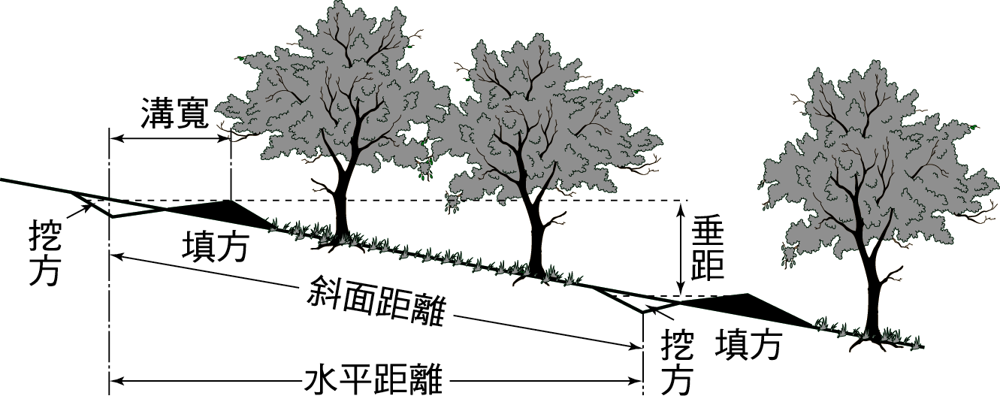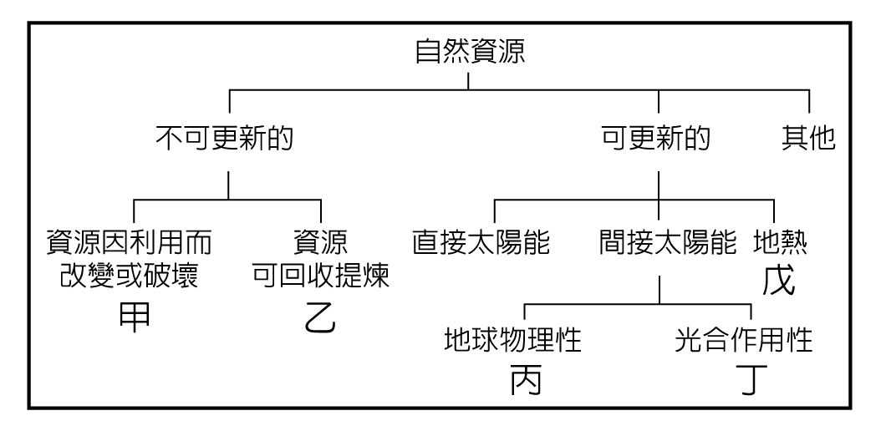
圖一 圖二
  - 圖二為自然資源的種類圖。請問全球溫室效應的增強，與大量使用圖中哪一類資源有關？
(A)甲 (B)乙 (C)丙 (D)丁 (E)戊
  - 民國89年7月28日，四名工人在八掌溪進行河川固床工作時，因勞動環境的安全掌控不足而猝陷急流，終至職災死亡。請問與該溪溪水暴漲最有關聯的因素為何？ (A)河流短促 (B)河幅太寬 (C)坡陡流急 (D)流量洪枯懸殊 (E)河水含沙量太大
  - 全球各國為了減緩溫室效應，於1997年通過京都協議書，其主要目地在限制
何種氣體的排放？(A)甲烷(B)氮氧化 (C)二氧化硫 (D)二氧化碳 (E)氟氯碳
化物
- 生物多樣性是人類育樂與福祉的基礎，但世界各生態系正面臨生物多樣性消失的威脅。下列何者與生物多樣性的消失「最無關係」？(A)氣候變遷 (B)外來種的引進 (C)環境的
污染 (D)資源過度利用 (E)生育地過於孤立
- 「目前，世界上的冰河正處於後退的階段中」，此種自然環境的變遷與下列哪一因素關係密切？(A)臭氧層破壞 (B)酸雨增加 (C)聖嬰現象 (D)溫室效應 (E)土地沙漠化
- 台灣北部大屯山群的溫度，如果比台北市中心溫度來的高，該現象最有可能出現在何種季節？ (A)春季 (B)春末夏初 (C)夏季 (D)秋季 (E)冬季
- 全球熱帶林的開發與何種商業性農業的發展關係密切？ (A)商業性穀物農業 (B)熱帶栽培業 (C)放牧業 (D)地中海型農業 (E)混合農業

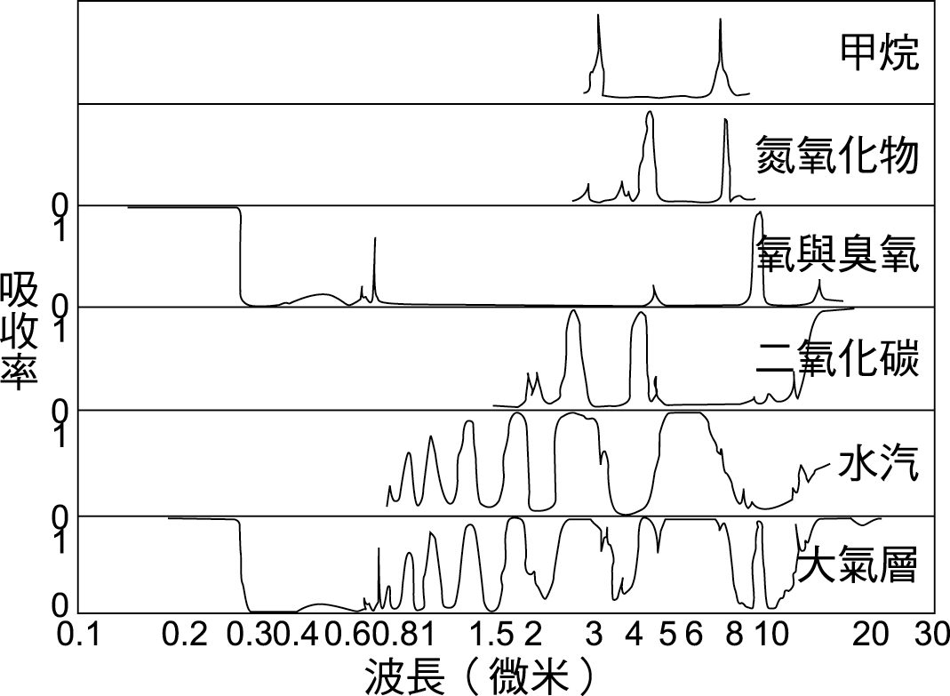 影印領航 地三109
圖三 圖四

- 圖三為大氣層及部分氣體對輻射之吸收情形。 從圖中可以得知：太陽輻射中的短波輻射主要為何種氣體所吸收？ (A)甲烷 (B)氮氧化物 (C)臭氧與氧 (D)二氧化碳 (E)水汽
- 圖四為台北市1993年7月的某種地理資料，該資料呈現何種事實？ (A)空氣污染 (B)熱島效應 (C)瞬間強風 (D)逆溫現象 (E)疾病擴張
- 近日台灣北部桃竹苗地區出現嚴重旱象，威脅到竹科地區用水及農民春耕，尤其是提供竹科用水的寶山水庫，水位已降至警戒線以下。請問與竹科有密切關係的寶山水庫，主要位於那一條河川上？ (A)大漢溪 (B)頭前溪 (C)中港溪 (D)大安溪 (E)大甲溪
- 台灣地區水力發電量最多的河川為何？ (A)大甲溪 (B)大漢溪 (C)高屏溪 (D)濁水溪 (E)曾文溪
- 近年來，台灣政府積極推動何種計劃，以求土地資源能有效利用？ (A)國土綜合開發計劃 (B)國公園設立計劃 (C)地方生活圈規劃 (D)農村地區發展計劃 (E)山坡地土地保育計劃
- 表一為民國86年至89年某流域附近氣象測站所紀錄
資料。請問表中那一年最有可能發生洪患？ (A)86年 影印領三 187
(B)87年 (C)88年 (D)89年
表一
- 台灣921大地震，造成九份二山及草嶺因山崩而產生土石崩落，埋沒溪谷，因
而積水成湖。請問該種湖泊應屬何種性質？ (A)火口湖 (B)堰塞湖 (C)斷層湖
(D)牛軛湖 (E)冰蝕湖
- 關於土地評價的意義和目的，下述何者為敘述正確？(A)依據評價結果，可合
理而經濟的利用土地資源 (B)主要目的在知道一塊土地可以賣多少錢 (C)即
使評為自然生態保護區，為幫助經濟發展，也要想辦法蓋工廠 (D)評價以商業
用途為主要考量，無利可圖者則毫無價值 (E)臺灣地小人稠，即使評為應保育
的林地，也要開發為住宅區
- 環保署3月17日提出警訊，今年第三波來自大陸內蒙及蒙古地區的沙塵暴，預計等目前這股鋒面過境後，將影響台灣。請問下列地理現象中何者與台灣沙塵暴有密切關係？ (A)鋒面過後冷高壓南下 (B)鋒面過後沿岸流增強 (C)鋒面過後暖氣團增強 (D)鋒面過後溫室效應減弱 (E)鋒面過後易造成砂石崩解

- 題組題
(一)圖五為台灣西南戊海岸變遷圖，圖六為華倫亭海岸分類示意圖。請問：
- 圖五中的「甲」為何種地形？ (A)汕 (B)沙洲 (C)內海仔 (D)海埔地 (E)海濱地區
- 由圖六中海岸線的變化，可知西南部海岸屬於圖 何種性質的海岸？
(A)甲 (B)乙 (C)丙 (D)丁 (E)戊
- 近年來沿海的泥沙數量減少甚多，其中主要的原因有：(甲)水庫設置 (乙)盜採河沙 (丙)超抽地下水 (丁)沿岸流增強 (戊)海平面上升。正確的是：
  - 甲乙 (B)甲丁 (C)乙丙 (D)乙丁 (E)丁戊

影印複習卷28 圖五中加甲

圖五 圖六

(二)、「該地區夏季由東南季風帶來雨量，可達400公釐，地表原來覆蓋著稀疏的森林，林隙則為肥美的草原，早期是少數民族主要的牧場，近二、三百年來，從事農業的漢人不斷移入，毀草毀林墾荒、濫挖藥材，或開墾幾年後即將土地略荒，都導致生態環境惡化。90年代後期，沙塵暴發生的頻率開始回升，近50年來，強烈的沙塵暴年平均發生的次數逐漸增多。」試回答下列問題：
21.該地原來的林相最有可能是： (A)熱帶雨林 (B)熱帶莽原 (C)季風雨林 (D)溫帶混合林 (E)寒帶針葉林
22.該地沙塵暴的發生與下列何種事實最有關聯？ (A)化石性燃料的使用 (B)熱帶
雨林的破壞 (C)過度農耕及放牧 (D)地球氣候的暖化 (E)聖嬰現象的影響
23.二十世紀後半葉沙塵暴活動急速上升，使得「北京距離沙漠只有70公里」已不再是危言聳聽，沙塵暴對北京的威脅主要與何種風向關係密切？ (A)↘ (B)↙ (C)→ (D)↗ (E)↖

(三)、土壤內礦物質顆粒粒徑不一，土壤質地的組成可如圖 所示。請問：
24.圖七中何者最適合種西瓜？ (A)甲 (B)乙 (C)丙 (D)丁 (E)戊
25.若一土壤某土粒含量超過60%，粒徑位於0.05-0.002mm間。請問該土壤質地應位於圖中何處？ (A)甲 (B)乙 (C)丙 (D)丁 (E)戊

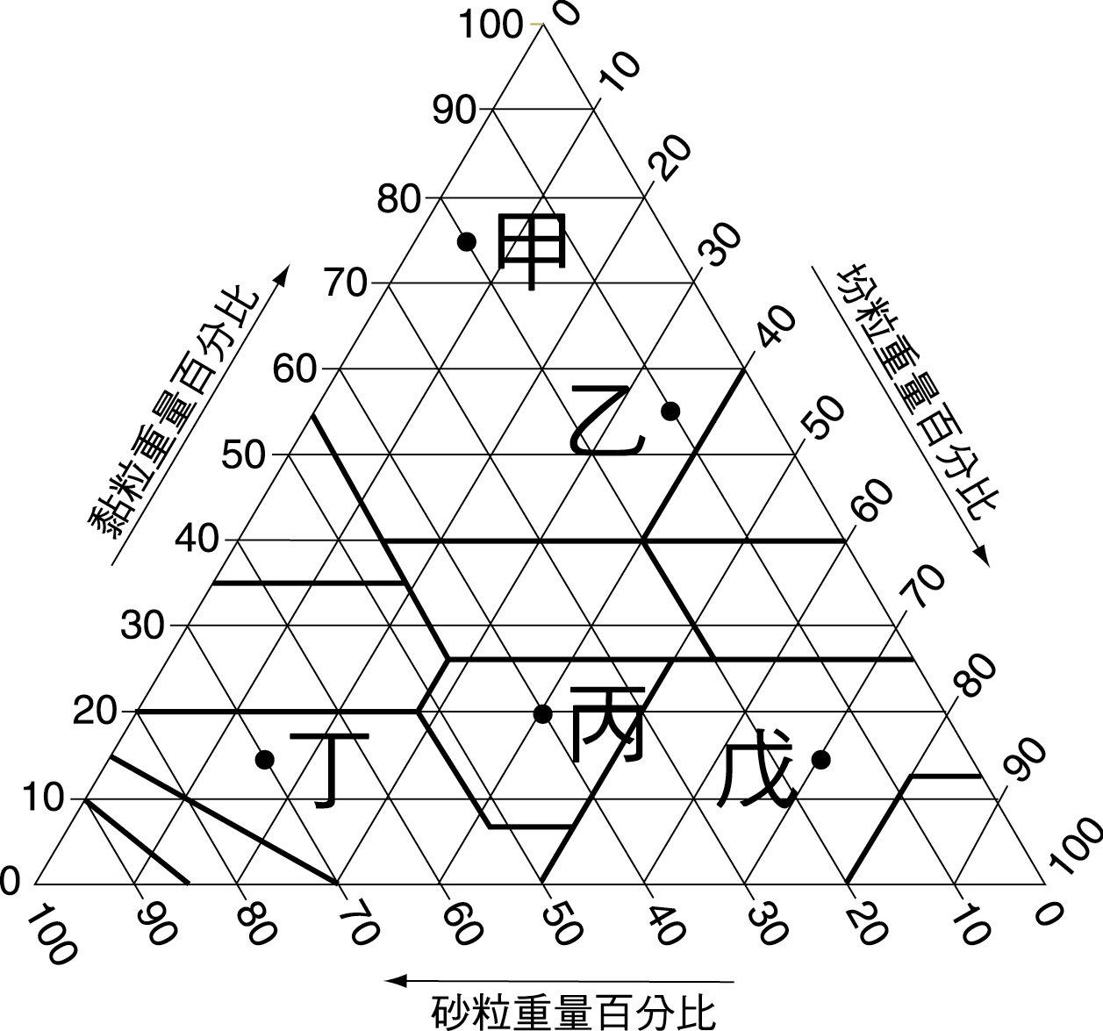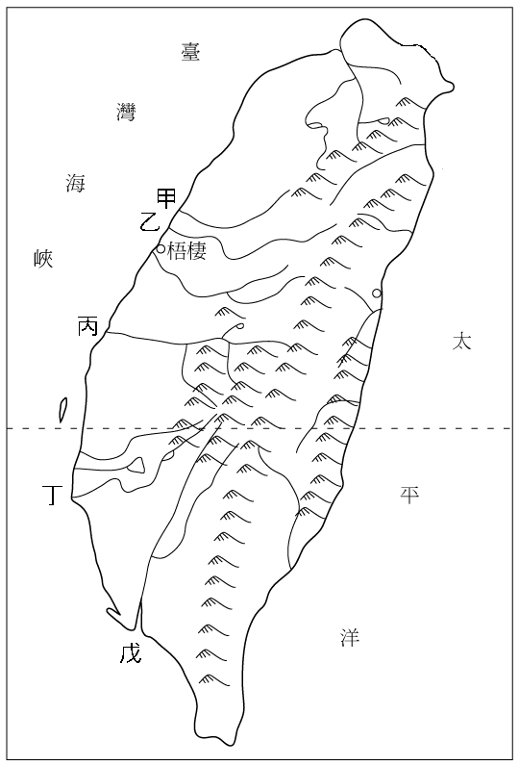
圖七 圖八

(四)、圖八為臺灣地形簡圖。圖中甲～戊代表河川。試問：
26.德基、青山、谷關等水庫是利用哪條河川的水力？ (A)甲 (B)乙 (C)丙 (D)丁 (E)戊
27.興建水庫固然可以調節水資源，然對當地居民亦會產生衝擊，如早期為興建水
庫，導致邵族原住民被迫遷徙，請問該水庫主要引用的水，與圖中何者關係密
切？ (A)甲 (B)乙 (C)丙 (D)丁 (E)戊

(五)、為了保護臺灣地區的自然棲地及脆弱的生態，並拯救瀕臨滅絕的物種，臺灣於
民國71年設立第一座國家公園，至今本島所設立的國家公園如圖九所示。試回
答下列問題：
28.圖十所示的海岸類型可見於圖九哪一座國家公園？ (A)甲 (B)乙 (C)丙 (D)丁
(E)戊
29.「82年1月6日，位於國家公園的塔塔加鞍部突然起火，由於氣候異常乾燥，大火焚燒的面積將近三百公頃。無獨有偶地，1月25日，該國家公園內八通關前山又發生一次大火，造成自然生態上的莫大損失。」請依據上文描述，發生森林火災的國家公園應位於圖九中何處？ (A)甲 (B)乙 (C)丙 (D)丁 (E)戊

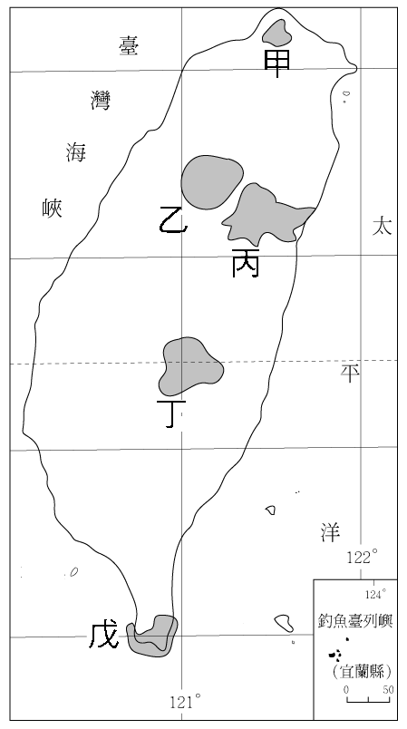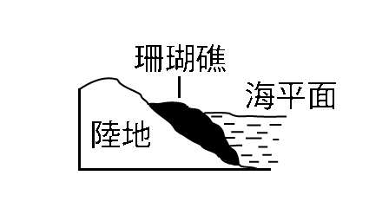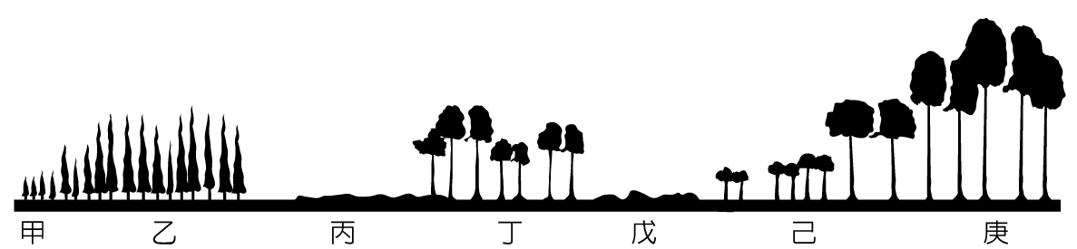
圖九 圖十 圖十一

(六)、「這片森林中沒有顯著的季節變化，植物終年常綠，外表看來是一片蒼翠蔥鬱的密林，內
部卻灰茫悶熱，高矮不同的樹木密實的緊鎖住每一線陽光，不同種類的樹木和寄生植物互
相糾纏、盤繞，極像一群擋路的古怪生物。」試問：
30.短文中的地區，最有可能位於圖十一中何處？ (A)甲 (B)丁 (C)戊 (D)己 (E)庚
31.該植被下最易形成何種土壤？ (A)灰化土 (B)棕壤 (C)紅壤 (D)栗鈣土 (E)鐵鋁土
32.文中的植被最可能生成於下列何種氣候類型？

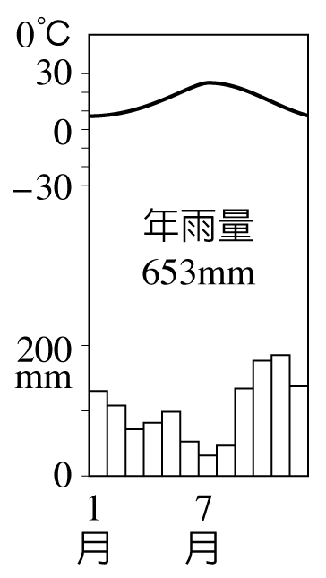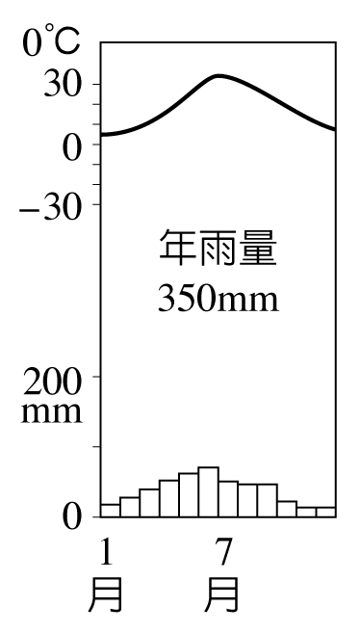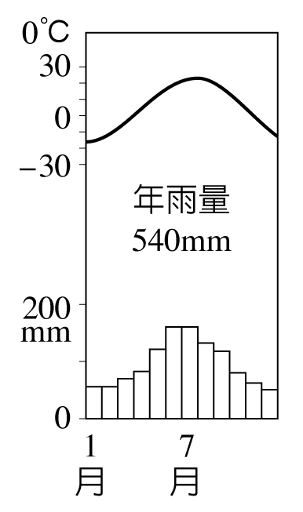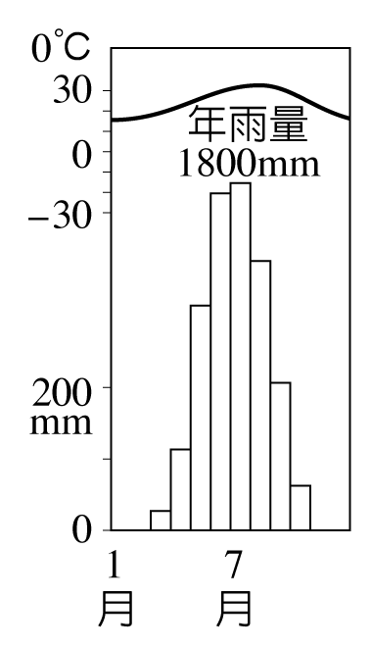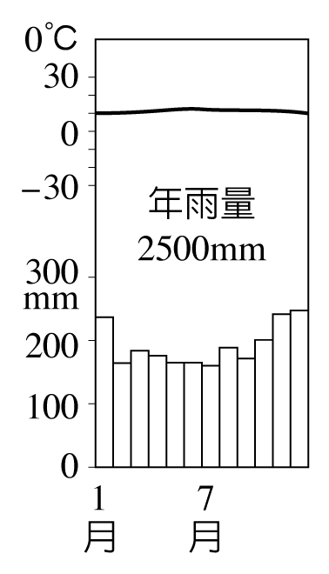

(七)、表二為世界各地每人每年可獲得之降雨資源與逕流資源。試問下列問題：

表二 世界各地每人每年可獲得之降雨資源與逕流資源(1995年)
陸地名稱 | 年平均降水量(公釐) | 陸地面積  (百萬平方公里) | 人口  (百萬人) | 平均每人獲得年雨量  (立方公尺／人) | 平均每人獲得年逕流量  (立方公尺／人)
全球 | 834 | 132.3 | 5555 | 19860 | 8510
亞洲 | 726 | 45.0 | 2925 | 11170 | 6465
歐洲 | 734 | 9.8 | 470 | 15300 | 4850
北美洲 | 670 | 20.7 | 389 | 35650 | 17844
南美洲 | 1648 | 17.8 | 284 | 103300 | 55213
非洲 | 686 | 30.3 | 583 | 35650 | 12250
臺灣 | 2510 | 0.036 | 21 | 4290 | 3180

33.由表中資料可推知的事實，下列何者正確？ (A)臺灣年平均降水量為全球年平均降水量的
1/3 (B)臺灣平均每人獲得年雨量為全球年平均每人獲得年雨量的1/4 (C)南美洲是全球年
平均降水量最多地區 (D)台灣水資源已達合理的利用 (E)全球年平均降水量最少地區是
北美洲
34.造成台灣地區水資源不足的原因有許多，其中最重要的自然因素是： (A)地勢相對高度變
化大 (B)整體蒸發量大於降水量 (C)地質結構鬆散不易儲水 (D)副熱帶高壓籠罩不易致
雨 (E)降雨時空分布明顯不均
35.要解決臺灣地區水資源不足的問題，主要治本的措施為何？ (A)多建水庫 (B)多施行人造
雨 (C)開放抽取地下水 (D)保育河流上游森林集水區 (E)推廣需水量較少的農作物

◎第二部分

一、單一選擇題

36.「地方生活圈」的立論基礎源自於克氏的中地理論。以臺中生活圈為例，臺中市若是「中
地」，則豐原、潭子、烏日、霧峰、大里、大甲等鄉鎮市，吾可稱之為何？ (A)郊區 (B)
腹地 (C)屬地 (D)綠色地帶 (E)一般生活圈
37.昔日中美洲的馬雅人，當在從事農業活動的時候，會使用一組祈禱詞，主要表達在拓地造
田時，對土地神祇造成損傷所做的歉意表現，並乞求風神楊起大風，以利林木焚燒，俾開
墾農田。請問上述描述的人地關係，是符合下列哪一套觀點？ (A)環境決定論 (B)環境可
能論 (C)環境協調論
38.今年行政院衛生署疾病管制局，提出「抓孑孓比賽」的想法，以落實本土性登革熱防治工
作。由上述事實判斷，有關登革熱的敘述何者正確？ (A)透過直接接觸傳染 (B)疾病病源
不易擴散 (C)經由媒介向外擴散 (D)屬擴張性空間擴散 (E)主要由外勞引進病源
39.今日我們不能藉由耕地面積的擴充，來紓解全球糧食的壓力。與上述事實相關的敘述何者
「不是」原因之一？ (A)因都市擴張耕地縮小 (B)適合耕種土地多已利用 (C)冰河融化淹沒可耕地 (D)未利用可耕地多屬邊際土地 (E)人類過度使用加速耕地漠化
40.下圖是五個國家的人口金字塔圖，請問，哪一個國家之城鄉關係最為密切？
(A)丙 (B)乙 (C)丁 (D)甲 (E)戊
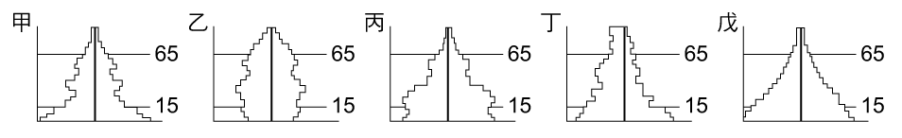

41.中國共分為六大地方和二十八個地理區，每一地方內的地理區數目不盡相同（見表三）。一個地方，其地理區數目的多寡和下列哪一因素具有最密切的關係？
(A)面積大小 (B)地勢高低 (C)氣候變化 (D)人口多寡 (E)緯度高低

地方 | 地理區數
南部地方 | 5
中部地方 | 8
北部地方 | 4
東北地方 | 5
塞北地方 | 2
西部地方 | 4

表三 圖十二

42.圖十二為某種分布模式的中地體系，該模式的空間型態，顯示何種特性？
(A)利於運輸效率 (B)便於巿場供應 (C)有助於行政區劃 (D)符合中國墟巿的分布
(E)有利於選舉區劃分
43.早期台灣原住民對資源的利用，有其一套「斧斤以時入山林，林木不可勝用也」的認知。
下列各項活動，何者符合上述精神？ (A)達悟族飛魚祭 (B)布農族射耳祭 (C)泰雅族豐年
祭 (D)賽夏族矮人祭 (E)阿美族的祖靈祭
44.德國地理學者克里斯徒勒，之所以透過假設，將地表化約為一個均質環境，藉以討論中地
理論，其最主要的目的在於：(A)呈現距離的重要性 (B)彰顯時間的影響力 (C)呈現中地
發展的歷程 (D)突顯人類異常行為
45.中地體系中，K值所反映的意義是：(A)中地個數的數量關係 (B)銷售範圍面積關係
(C)中地等級大小法則關係 (D)巿場區域個數的數量關係 (E)商品的種類等級及數量多寡

46.早期中國農村地區商家不斷變更銷售地點以出售貨物，而衍生墟市文化。請問
墟巿的產生，反映了何種概念？ (A)商閾 (B)商品圈 (C)市場區域 (D)環境負
載力 (E)地方生活圈
47.台北巿國民小學為學區制，學區的劃分，以小學半徑1200公尺行程為宜。此種
劃分學區的方法，符合下列何種觀點的分布原則？ (A)中地與腹地 (B)商閾與商品圈
(C)地價與競租力 (D)行政區與地理區 (E)角頭廟及祭祀圈

- 題組題
(一)圖十三為地方生活圈的內部結構圖，請問：
48.「位於中心都巿與生產區之間的綠地緩衝帶」主要
是形容圖中何地區？ (A)甲 (B)乙 (C)丙 (D)丁
49.該示意圖所呈現的事實中，下列何者最「無」關連？
(A)土地利用 (B)空間分配 (C)地價分布 (D)城鄉關係 圖十三

(二)表四為聯合國世界衛生組織(WHO)所統計之主要死亡原因百分比。請問：
50.經由表四資料判斷，表中甲乙二型國家何者為已開發地區？ (A)甲 (B)乙
51.表中傳染病和寄生蟲病，在甲乙二區出現極大差異，最主要的原因是：
(A)糧食供應不同 (B)種族血統不同 (C)人口結構不同 (D)產業結構不同 (E)衛生條件不同
52.台灣北部瑞芳、金瓜石最易罹患表中何種疾病？ (A)心血管疾病 (B)癌症和腫瘤(C)意外死亡 (D)呼吸器官疾病
死亡原因 | 甲型國家 | 乙型國家
心血管疾病 | 49.42 | 16.88
癌症和腫瘤 | 22.03 | 7.01
意外死亡 | 7.9 | 6.75
呼吸器官疾病 | 3.53 | 6.5
傳染病和寄生蟲病 | 0.45 | 44.16
其他 | 15.9 | 9.53

表四 表五

(三)克里斯徒勒以德國南部的中地體系進行驗証，結果顯示如表五。請問：
53.表中資料中可知，下列何級中地所能提供貨物種類最少？ (A)第一級 (B)第三
級 (C)第五級 (D)第七級
54.表中南德中地的巿場區，大致遵循什麼模式分布？ (A) K=3 (B) K=4 (C) K=7
(D) K=9
55.根據表中資料推斷南德地區都巿規模等級與都巿數量的關係，應呈現何種曲線
變？

